GOZDNE IGRE
V tednu, ki prihaja pojdi s starši v gozd in naredi te igrive naloge:
- Poskušaj se s skokom dotakniti najbližje veje.
- Poišči primerno deblo (podrto drevo) in ga prehodi.
- Poišči štor in večkrat stopi nanj.
- Splazi se pod nizkimi vejami.
- Teči okrog debelega drevesa.
- Vrzi storž kolikor daleč zmoreš (pazi, da ni nikogar pred teboj).
- Objemi drevo.
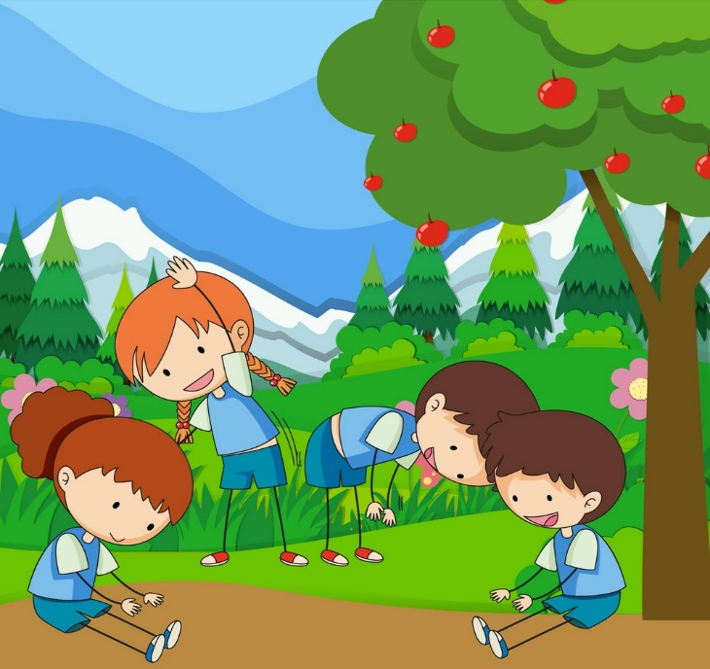
Ti je uspelo narediti vse naloge?
Si mogoče dodal še kakšno svojo?

Učitelji športa vas lepo pozdravljamo in upamo, da so vam naloge uspele.

